ASSETGUARD FOUL OUT
DISPERSANTE, PENETRANTE Y LIMPIADOR DE DEPÓSITOS ORGÁNICOS
CARACTERISTICAS |  | INSTRUCCIONES DE USO
AssetGuard Foul Out es un dispersante y penetrante único utilizado para remover depósitos orgánicos y biofilm de las superficies de transferencia de calor previo a la aplicación de biocida. La remoción de este material mejora drásticamente la transferencia de calor, ahorra energía y limita el daño causado por corrosión. Adicional a lo anterior, los organismos eliminados y dispersados del biofilm se pueden destruir de manera más efectiva utilizando un biocida en dosis reducidas. Producto disponible solamente por medio de Rochester Midland Corporation o distribuidores autorizados. |  | AssetGuard Foul Out puede ser utilizado de dos maneras: 1. Limpieza de un sistema relativamente sucio, 2. Mantenimiento de un sistema relativamente limpio. AssetGuard Foul Out puede agregarse a un sistema directamente o coalimentarse con agua en un punto con adecuada agitación para asegurar la dispersión adecuada en el sistema. AssetGuard Foul Out también se puede alimentar de forma continua o dosificada. Consulte con su Asesor Técnico Especializado Cek para obtener indicaciones especiales tomando en cuenta grado de ensuciamiento, calidad de agua y su equipo específico.
AREAS DE USO |  | PRECAUCIONES DE SEGURIDAD
AssetGuard Foul Out puede utilizarse en sistemas de recirculación abiertos o cerrados, El producto está diseñado para penetrar y eliminar material orgánico de las superficies de transferencia de calor, |  | Revise las indicaciones de seguridad citadas en la etiqueta y hoja de seguridad.  Producto Centroamericano de alta calidad fabricado por Corporación CEK de Costa Rica S.A. bajo licencia de Rochester Midland Corporation.
PROPIEDADES
- Apariencia: Líquido  - Color: amarillo claro  - Olor: característico  - pH (concentrado): 4.9 – 6.9  - Gravedad específica: 0.981 – 1.021 |  | Registros Sanitarios:  Costa Rica: QNP-22-00644  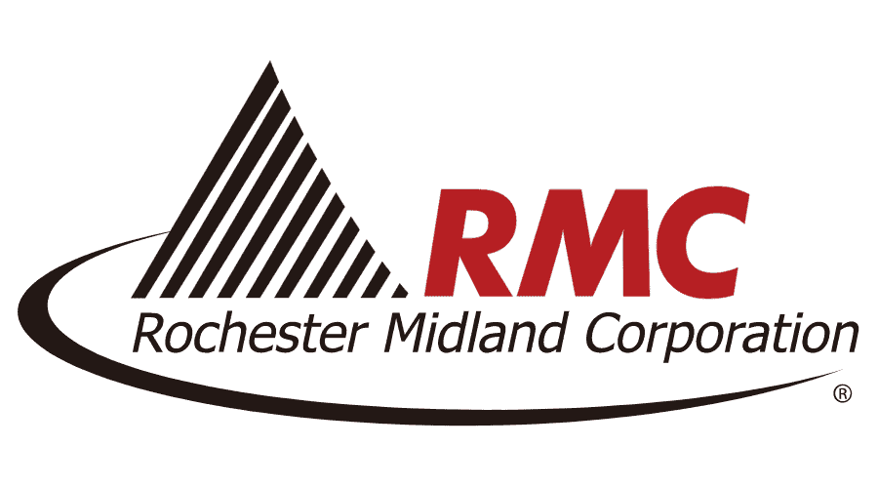
1

0

0

